Крестик вместо подписи еще 200 лет назад ставили многие рабочие и крестьяне.
По данным всеобщей переписи населения Российской Империи 1897 года, самой образованной губернией была Ярославская — там умели читать и писать более 63% населения.
К 1917 году в целом по стране грамотными были всего 43% взрослых, но этот показатель постоянно рос. По данным переписи 1926 года грамоту знали уже 56,6%, а накануне войны, в 1939 году, читать и писать умело уже 87,4% населения страны.
В наше время человек старше 7 лет обычно уже умеет читать и писать.
Перепись 2010 года показала, что 99,8% взрослого населения нашей страны — грамотные.

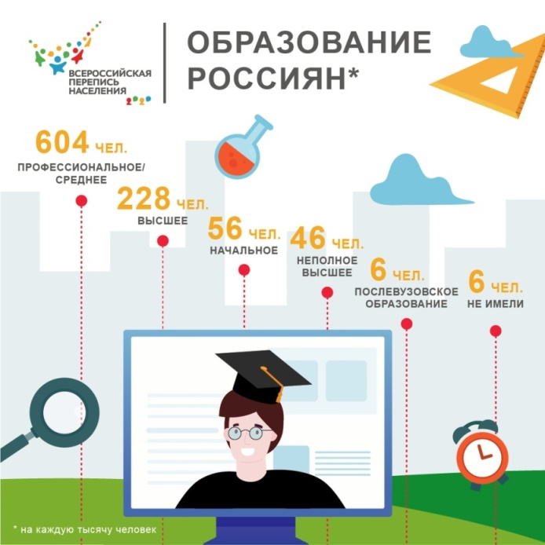 | На каждую тысячу жителей страны старше 15 лет приходилось 228 человек с высшим образованием, 46 — с неполным высшим, 604 — со средним образованием. Интересно, как изменились эти цифры за 10 лет?  В нашей стране растет популярность высшего образования.  По данным переписи населения 2010 г., диплом в вузах защитили 23% жителей России.  Получается, что высшее образование есть почти у каждого четвертого взрослого жителя
 | Российские студенты подходят к выбору профессии всё более осознанно. По данным Росстата, больше половины выпускников 2017—2018 гг., которые уже нашли работу, трудятся по специальности.

Собрать подробную информацию о том, как в стране обстоят дела с образованием, помогали школьные переписи.
Первую провели в 1880 г. на всей территории Российской империи, кроме Сибири и Средней Азии. Организатором был Центральный статистический комитет МВД. За школьную перепись 1911 года отвечало Министерство народного просвещения.
Школьные переписи проводили и в советское время.
Данные о начальном обучении, учениках, учителях и школах использовали, чтобы открывать школы там, где их недостает.
Для современников школьные переписи — источник интересного статистического материала. Например, мы знаем, что к концу правления Александра II в европейской части России 22 770 начальных училищ с 1 млн 141 тыс. учеников. Грамоте также обучали 4 213 церковно-приходских школ.
Это интересно:

Умнейший из людей за всю историю человечества с IQ 260 вундеркинд - Уильям Джеймс Сидис родился в Нью-Йорке в день смеха (дурака) 1898 года.

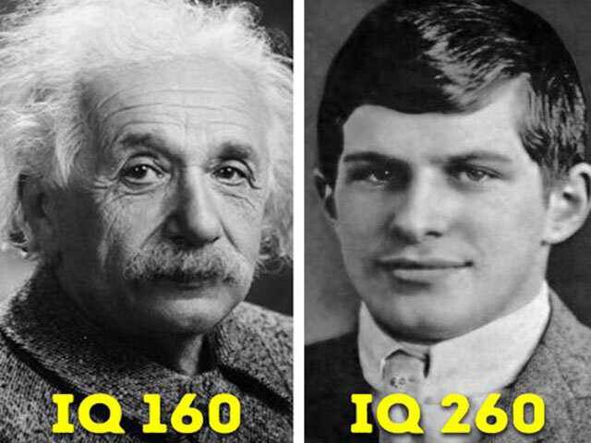

Для сравнения уровень интеллекта в 96 единиц является средним для россиян, а человек с IQ 120 считается умным, IQ выдающихся ученых Альберта Эйнштена и Стивена Хокинга 160 баллов.
В возрасте 7 месяцев малыш не только знал большое количество слов, но и все буквы. В возрасте полтора года было зафиксировано новое достижение вундеркинда — он смог самостоятельно прочесть «Нью-Йорк Таймс». В 2,5 года ребенок уверенно печатал на машинке английские и французские тексты.
Считается, что в зрелом возрасте Уильям Сидис знал около 40 языков. Как говорил сам Уильям, на изучение нового языка ему требуются сутки.

